2007 – diciembre

INAUGURACIÓN DE LA “CASA DE LOS AMIGOS”

El día catorce de septiembre se hizo realidad uno de los propósitos del Movimiento de Jóvenes de la Calle para este año: la apertura de la casa para varones. En marzo del año pasado logramos abrir la casa destinada a dar refugio y protección a las muchachas de la calle con sus hijas e hijos. Esta vez los muchachos de la calle han visto realizado su deseo de tener un hogar donde encontrar apoyo para abandonar la vida de calle y refugiarse de los peligros que representa.

Por acuerdo común entre los responsables de la casa y los candidatos a vivir en ella, se escogió el nombre de “Casa de los Amigos”. Fue inaugurada con una agradable fiesta en la que colaboraron instituciones amigas como la Municipalidad de Guatemala que facilitó un grupo de marimba y Secretaría de Bienestar Social que mandó diversas viandas. Tuvimos invitados como las representantes de la Cooperación Italiana, el grupo de voluntarios españoles que se encontraban con nosotros en esos días y miembros de la Junta Directiva de nuestra asociación jurídica.

La Casa de los Amigos ocupa un hermoso inmueble antiguo en el Centro Histórico de la ciudad de Guatemala, propiedad de una familia de origen italiano, en la que estuvo instalada la primera fábrica de spaghetti de Guatemala.

Al igual que el resto del Mojoca, la Casa de los Amigos se rige por los principios de la autogestión y la amistad liberadora. Los muchachos participan en las decisiones que se toman y la actitud que rige no es el mando autoritario de los responsables sino la resolución de los problemas mediante el respeto, la comprensión y la amistad.

Cinco fueron los jóvenes que empezaron como habitantes de la casa: Morel, Fáctor, Osman, Mynor y Francisco. En el mismo mes de septiembre la casa cumplió con uno de sus propósitos al servir de refugio por unos días a un joven llamado Mario que presentaba graves problemas físicos debidos al exceso de consumo de drogas.

A lo largo del mes de octubre fueron ingresando otros muchachos. Como es lógico los procesos no han sido lineales, muchos de ellos han tenido crisis debido a la ansiedad que les provoca el alejarse del consumo de drogas y la adaptación a una nueva forma de vida y han abandonado la casa. Afortunadamente la mayoría regresa porque saben que encontrarán nuestro apoyo y toman la decisión correcta de aprovechar las oportunidades que brinda este programa para que realicen el proyecto de vida que desean. Para algunos no ha sido un proceso fácil, pero media vez tengan el deseo de superarse, encontrarán en la Casa de los Amigos los medios para tener una vida mejor.

Actualmente se encuentran viviendo en la casa doce jóvenes. Afortunadamente varios de ellos ya han puesto en marcha sus planes de encontrar un trabajo y continuar sus estudios. Esta es precisamente la finalidad de la Casa de los Amigos, apoyar a los muchachos en el proceso de transición desde una vida en la calle a una vida inserta en la sociedad con un trabajo y vivienda dignos y formando parte del movimiento que apoya la organización de los y las jóvenes de la calle. En los últimos días del mes de diciembre entraron por emergencia dos muchachos que presentaban problemas de salud por exceso de consumo de drogas.

Los jóvenes que viven en la casa están apoyando a los compañeros que están en la calle. Son la voz de los que no han podido salir de esta situación. Es muy lindo cuando ellos se proponen metas y nos las comparten para que estemos enterados y los apoyemos; así demuestran que son capases de salir adelante, reintegrarse a la sociedad y defender los derechos de las y los jóvenes de la calle

RETIRO-CLAUSURA DE LA ESCUELA DE LA AMISTAD

Los días 25 y 26 de octubre se celebró la clausura del curso 2007 de nuestra Escuela de la Amistad. Para ello se realizó un paseo con los alumnos, maestros y voluntarios en San Lucas Sacatepéquez.

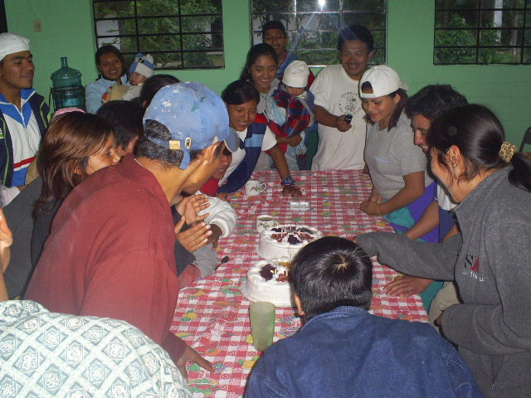
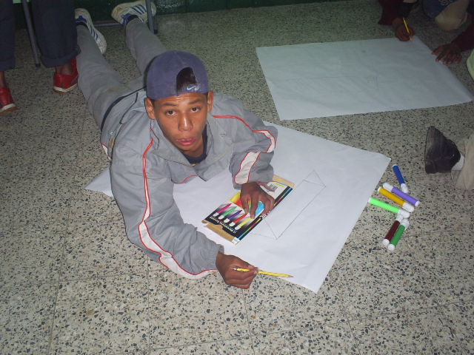
El jueves 25 por la mañana el grupo llegó al hospedaje de retiro Casa de la Familia. Las actividades empezaron con dinámicas y deportes. Por la tarde los alumnos y alumnas de la escuela elaboraron cada uno en cartulina dibujos sobre su historia y proyecto de vida y una playera con sus nombres y motivos artísticos. A cada uno se le obsequió ropa. Por la noche se construyó una fogata, se explicó a las muchachas y muchachos el plan del próximo año para la escuela y se les entregó a cada uno un diploma de reconocimiento por su participación durante todo el año. Los maestros y maestras tuvieron palabras para destacar las cualidades de los alumnos y a su vez éstos expresaron su agradecimiento para con sus profesores. El fuerte frío nocturno que predomina en el área fue compensado por el calor del compañerismo y el afecto y todo el grupo con una pequeña fogata donde entonaron canciones con el acompañamiento de una guitarra. También se celebraron los cumpleaños de todos los patojos con una pequeña refacción por la tarde.

Al día siguiente el grupo abandonó el hospedaje rumbo al parque ecológico ubicado en el Cerro Alux, a poca distancia en el mismo sector. Se realizó una caminata por el cerro disfrutando del paisaje, la naturaleza y los columpios situados en lugares estratégicos. Al mediodía el equipo de maestras y maestros preparó un suculento almuerzo para todos en las parrillas con que cuenta el parque. A media tarde se inició el regreso a la capital, con la satisfacción de haber celebrado debidamente el final de un año más de estudios. En total asistieron 21 muchachas y muchachos de la escuela.

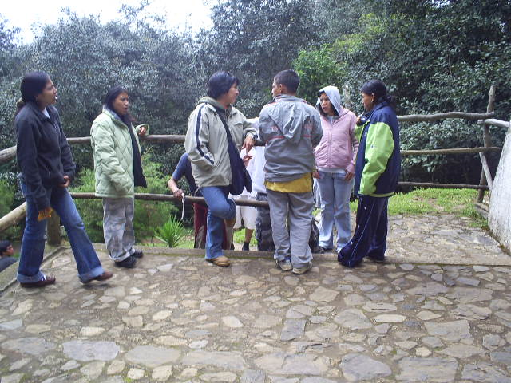
Actualmente están en trámite las certificaciones de los y las jóvenes que estudiaron este año en nuestra escuela. Muchos de ellos que están en la Casa 8 de Marzo y la Casa de los Amigos pasarán el próximo año a estudiar en escuelas externas con el apoyo de una beca otorgada por el Mojoca.

ELECCIÓN DE NUEVOS COORDINADORES

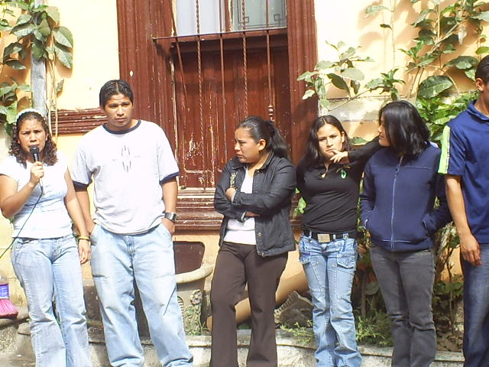
El miércoles 19 de diciembre se celebró en la Casa de la Amistad una asamblea general de las muchachas y muchachos de la calle. El propósito del evento fue elegir nuevos coordinadores, que son los representantes de ellos ante el Mojoca.

Asistieron jóvenes que todavía tienen vida de calle, los que asisten a la Escuela de la Amistad, las y los que viven en la Casa 8 de Marzo y en la Casa de los Amigos, las quetzalitas y los miembros del grupo Nueva Generación.

Tal como se establece en las normas, tuvieron derecho a voto las y los que están en las etapas tercera, cuarta y quinta (escuela, talleres, casas de muchachas y muchachos, Quetzalitas y Nueva generación).

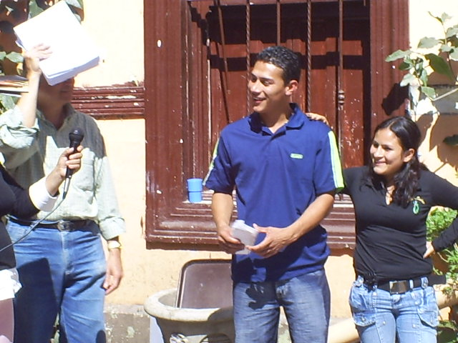
La primera decisión que se tomó fue la reelección de la compañera Sara Trujillo. Sara ha sido coordinadora por dos años, desempeñándose como responsable del programa de Quetzalitas y maestra de la Escuela de la Amistad. Por votación a mano alzada la asamblea decidió que ella continuará siendo coordinadora por un período de otros dos años.

A continuación se realizaron las votaciones para elegir a dos nuevos coordinadores, por medio de papeletas y voto secreto. Entre seis candidatos, resultaron electos José Antonio Morel, de la Casa de los Amigos y Quenia Yajaira Guzmán, quien acaba de regresar de un viaje a Europa donde representó al Mojoca ante diversas organizaciones y eventos.

El total de compañeros enlistados para votar era de 75, y votaron 53. Esto fue porque hubo algunos que no asistieron a la asamblea, en especial del grupo de Quetzalitas, probablemente por compromisos de trabajo o de cuidado de su hogar. Para una futura asamblea habrá que tomar esto en cuenta para que asistan el mayor número posible de votantes.

La asamblea terminó con felicitaciones para los compañeros electos, fiesta y un almuerzo.

La indiferencia de sus propias familias, de las autoridades y de la sociedad en su conjunto ha llevado a cientos de niños y adolescentes a malvivir en la calle. Treinta de ellos intentaron ayer hacer contrapeso a esa acción, con bailes y alzando su voz, en la Plaza de la Constitución.
Alzan su voz contra indiferencia
Niños de la calle piden que cesen ataques y agresiones

Adolescentes que viven en las calles bailan y muestran sus blusas con mensajes de vida. (Foto PL: Emerson Díaz).
Por medio de un programa a cargo del Instituto de Estudios Comparados en Ciencias Penales, Caja Lúdica y el Movimiento de Jóvenes de la Calle, los adolescentes pudieron dirigir mensajes impresos en camisetas, para sensibilizar a la población.
Francisco García, un niño de 14 años que lleva en la calle desde los 10, expresó: “Yo le diría a los padres que sean responsables, que no tengan hijos por tenerlos, que no los golpeen porque puedan acabar como nosotros”.
“Sólo queremos que nos den la oportunidad de salir adelante, y que la Policía deje de golpearnos”, añadió García.
Nadine Janssens, una de las encargadas del programa, afirmó que lo primero que llama la atención al conocer a estos jóvenes es que la violencia a la que han sido sometidos, primero en sus propios hogares, y después en las calles de la ciudad, no los ha convertido en personas agresivas ni resentidas, sino todo lo contrario.
Según relataron varios de los jóvenes, el temor a que los maten cuando duermen es diario, y en muchos casos son conscientes de que vecinos o comerciantes han contratado a sicarios para ello.
Asimismo, las niñas son sometidas a constantes abusos sexuales, que igual que los asesinatos, han quedado impunes.
La intolerancia ante la situación de estos menores es tal que incluso una empresa rechazó imprimir los mensajes en las camisetas porque “los lemas eran demasiado radicales”.
Inés Gómez tuvo que huir de su casa a los 12 años. Ahora tiene 19, y una organización social le ha dado la oportunidad de estudiar y dejar la calle.
Gómez expresó: “Merecemos algo más que recibir golpes. También tenemos derecho a tener un buen día, un día feliz”.
La campaña pretende hacer reflexionar a la población sobre que “por acción o por omisión todos somos responsables de la situación de nuestros jóvenes”.

(Tomado de la edición digital del diario Prensa Libre del 12/12/2007)

LAMENTABLE FALLECIMIENTO DE MARÍA ELENA FRANCO
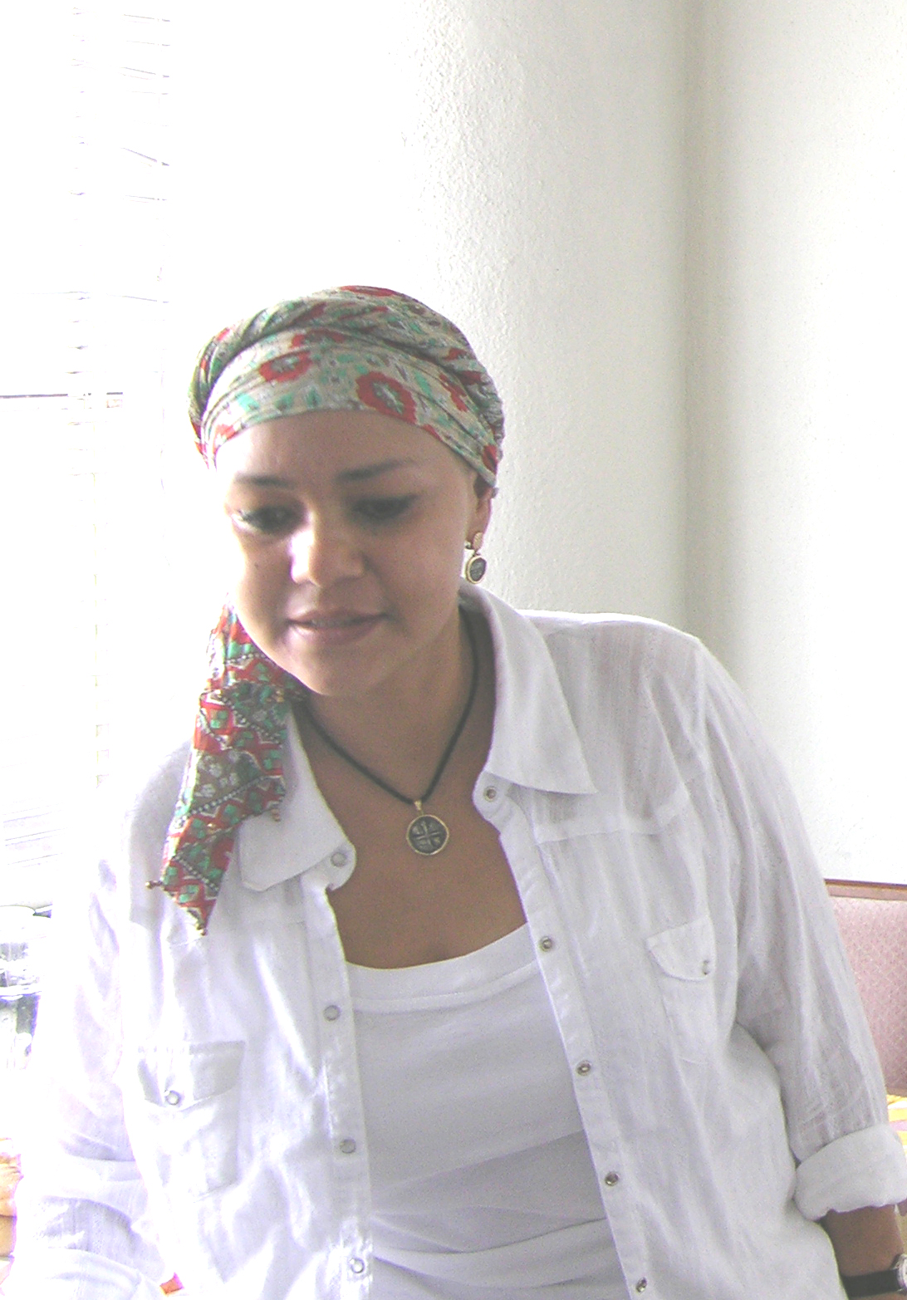
El Movimiento de Jóvenes de la Calle está de luto porque nos ha dejado una persona muy querida y respetada por los jóvenes y que con tanto cariño apoyó al Mojoca. María Elena Franco fue una de las primeras personas que se preocupó por las niñas y niños de la calle. Ella fue la primera presidenta de la junta directiva de la asociación jurídica que representa a nuestro movimiento. Durante su período de presidenta fue muy responsable y establecía nuevos contactos para que apoyaran al Mojoca. Aunque ella no esté con nosotros seguiremos su ejemplo de amistad y solidaridad y la recordaremos con mucho cariño.

María Elena Franco Martinez tenía 35 años cuando fue una de las fundadoras de la Asociación Movimiento de Jóvenes de la Calle el 29 de julio 1999. Ella superó una primera crisis de cáncer y día con día luchaba para sobrevivir con esta enfermedad, Era un ejemplo a seguir, porque últimamente estuvo muy atenta de la Casa 8 de Marzo. Buscaba donaciones para el mejoramiento de la misma; con un grupo de voluntarias que ella reunió pintó parte de la casa y equipó de juguetes el área de los niños.

Lamentablemente entró nuevamente en crisis por el cáncer y esta vez no la pudo superar. Falleció el 16 de noviembre. María Elena permanecerá por siempre en el corazón de los y las jóvenes de la calle, a quien dedicó tantos esfuerzos.

